**IES Leliadoura**

**Examen 3º evaluación**

Parte práctica de LMSXI de DAM. Cada apartado del ejercicio 1 vale 2 pts. y los apartados del 2 valen 1 pts. cada uno. Esta prueba hace media con la parte teórica. La entrega de los documentos se hará comprimidos en un zip con los ficheros .xsl, por el aula virtual. 3-6-22.

1- Dado el siguiente documento XML (operaciones), escriba las hojas de estilo XSLT que devuelvan la respuesta deseada.

<?xml version="1.0" encoding="UTF-8"?>

<operaciones tienda="Librería">

<operacion>

<venta>

<titulosvendidos>

<titulo>Don Quijote</titulo>

<cantidadtotal>2000</cantidadtotal>

<importe moneda="euros">4400</importe>

</titulosvendidos>

</venta>

<venta>

<titulosvendidos>

<titulo>Rinconete y Cortadillo</titulo>

<cantidadtotal>1000</cantidadtotal>

<entregado/>

<importe moneda="libras">290</importe>

</titulosvendidos>

</venta>

</operacion>

<operacion>

<compra>

<tituloscomprados>

<titulo>De la Tierra a la Luna</titulo>

<proveedor>Editorial EDSA</proveedor>

<fechacompra>

<dia>10</dia>

<mes>6</mes>

<anio>2018</anio>

</fechacompra>

</tituloscomprados>

</compra>

<venta>

<titulosvendidos>

<titulo>Cinco semanas en globo</titulo>

<cantidadtotal>700</cantidadtotal>

<entregado/>

<importe moneda="euros">1490</importe>

</titulosvendidos>

</venta>

<compra>

<tituloscomprados>

<titulo>Barbarroja</titulo>

<proveedor>Editorial Recopila</proveedor>

<fechacompra>

<dia>2</dia>

<mes>12</mes>

<anio>2017</anio>

</fechacompra>

</tituloscomprados>

</compra>

</operacion>

</operaciones>

1a) Un título de nivel h2 otros dos nivel 3 con listas ordenadas, similar al siguiente:

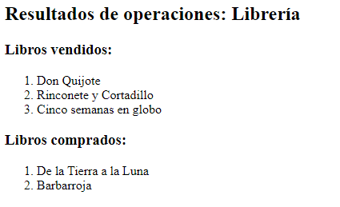

1b) Un título de nivel 2 y una tabla similar a la siguiente:

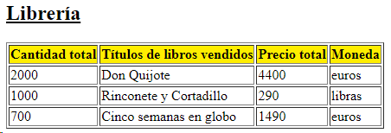

1c) Un título de nivel 2 y una tabla que está ordenada por el precio total y se ha utilizado una selección avanzada si la moneda es en euros. Similar a:

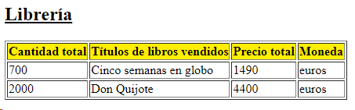

1d) La siguiente transformación. En la última tabla se utiliza una selección avanzada para que el fondo sea verde en el caso de que la cantidad sea menor que 800 y rojo en otros casos.

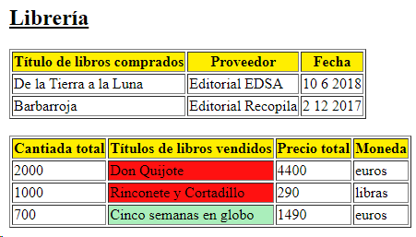

2- Dado el siguiente documento XML (equipos de fútbol), escriba las hojas de estilo XSLT que devuelvan la respuesta deseada.

<?xml version="1.0" encoding="UTF-8"?>

<equipos_de_futbol pais="España">

<equipo>

<nombre>Barcelona</nombre>

<ciudad>Barcelona</ciudad>

<entrenador>Xavi Hernández</entrenador>

<jugadores>

<jugador posicion="portero">

<nombre>Marc-André</nombre>

<nacionalidad>alemana</nacionalidad>

</jugador>

<jugador posicion="defensa">

<nombre>Gerard Piqué</nombre>

<nacionalidad>catalana</nacionalidad>

</jugador>

</jugadores>

</equipo>

<equipo>

<nombre>Levante</nombre>

<ciudad>Valencia</ciudad>

<entrenador></entrenador>

<jugadores>

<jugador posicion="portero">

<nombre>Javier Jiménez</nombre>

<nacionalidad>española</nacionalidad>

</jugador>

<jugador posicion="delantero">

<nombre>Nong</nombre>

<nacionalidad>camerunés</nacionalidad>

</jugador>

</jugadores>

</equipo>

<equipo>

<nombre>Real Sociedad</nombre>

<ciudad>San Sebastián</ciudad>

<entrenador></entrenador>

<jugadores>

<jugador posicion="portero">

<nombre>Claudio Bravo</nombre>

<nacionalidad>chilena</nacionalidad>

</jugador>

<jugador posicion="defensa">

<nombre>Mikel González</nombre>

<nacionalidad>española</nacionalidad>

</jugador>

</jugadores>

</equipo>

<equipo>

<nombre>Celta</nombre>

<ciudad>Vigo</ciudad>

<entrenador>Eduardo Coudet</entrenador>

<jugadores>

<jugador posicion="portero">

<nombre>Rubén Blanco</nombre> <nacionalidad>española</nacionalidad>

</jugador>

<jugador posicion="delantero">

<nombre>Iago Aspas</nombre>

<nacionalidad>gallega</nacionalidad>

</jugador>

</jugadores>

</equipo>

</equipos_de_futbol>

a) Un título de nivel h3 y dos párrafos, similar al siguiente:

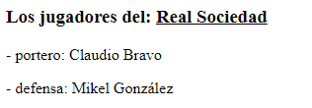

b) Un título h3 y una tabla, similar al siguiente resultado:

